Prise de notes

# TP 1 du Module 09 – Les services web REST

|  |
| --- |
| Avant de démarrer ce TP, il convient d’avoir suivi les vidéos des modules 1 et 9 pour être familiarisé avec le développement Java EE. |

|  |
| --- |
| **Durée estimée** |
| 4 à 6 heures |

Énoncé

A partir d'un nouveau Dynamic Web Project, créer l'application suivante.

Description fonctionnelle

L'application permet à un utilisateur de gérer simplement ses prises de notes. Il doit pouvoir réaliser les actions suivantes sur un seul écran :

* Visualiser l'ensemble de ses notes par ordre chronologique (de la plus récente à la plus ancienne).
* Ajouter une note. La liste se met automatiquement à jour.
* Modifier une note. La liste se met automatiquement à jour. Pas de demande de confirmation.
* Supprimer une note. La liste se met automatiquement à jour. Pas de demande de confirmation.

Proposition de maquette :

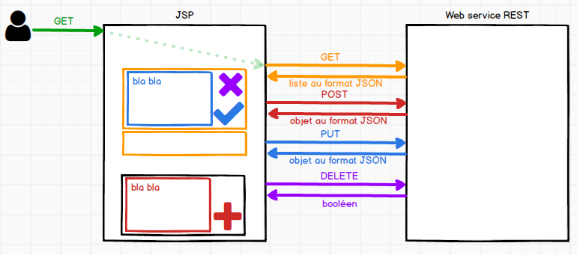

Eléments d'architecture

L'application se nomme TPPriseDeNotes.

Mettre en œuvre une architecture adaptée.

* Les notes sont sauvegardées en base de données.
* Porter un effort particulier sur la partie Javascript pour organiser au mieux le code.

Étapes

Les étapes, par ordre de priorité :

1. Étape obligatoire : Mettre en place un web service REST restituant une liste de notes au format JSON.
2. Étape obligatoire : Afficher cette liste dans une page web.
3. Étape obligatoire : Permettre l'ajout d'une note en utilisant les technologies AJAX/Web Service REST.
4. Finaliser l'application

Pour intégrer l’énoncé dans le projet AppliDemo

* Copier le fichier tp1.html dans le répertoire /WebContent/modules/module9/tps.
* Accéder à l’URL <http://localhost:8080/AppliDemo/modules/module9/tps/tp1.html> pour visualiser l’énoncé.

Proposition de solution

Une proposition de solution pour ce TP est placée dans les éléments en téléchargement liés à ce module.